CAPTURA E ANALISE DE TRÁFEGO

1. O protocolo TCP possui header que contém diversos campos, mas os campos que são utilizados geralmente para identificação e classificação de um tráfego são as portas de origem e destino, e da mesma maneira para o UDP. Além destas, para a melhor classificação do tráfego é utilizado também os campos da PDU da camada de redes IP, que utilizam os endereços de origem e destino IP o número de protocolo, assim é formada a 5 tupla. Em posse desses parâmetros é possível em muitos casos classificar o tráfego. Porém a cada dia novas aplicações com diversos tipos de tráfegos são enviadas através de tráfegos encriptados o que torna ainda mais difícil sua identificação e classificação. Pode-se observar tais campos mencionados na figura 1.

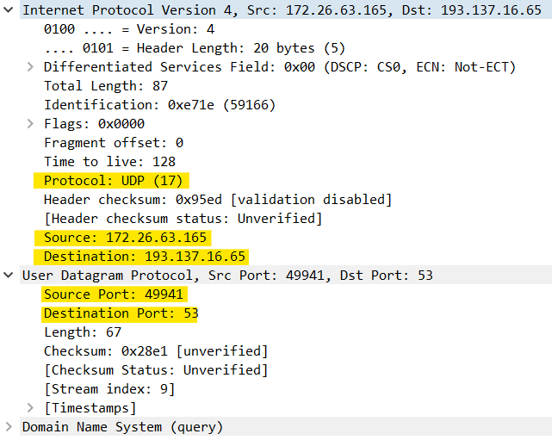

FILTRAGEM DE TRAFEGO